关键设备参数
供暖通风和空气调节
1. 具备条件的托儿所、幼儿园建筑的供暖系统宜纳入区域集中供热管网，具备利用可再生能源条件且经技术经济合理时，应优先利用可再生能源为供暖热源。当符合现行国家标准《民用建筑供暖通风与空气调节设计规范》GB 50736的规定时，可采用电供暖方式。
说明：从供暖质量、环保、消防安全、使用安全及卫生条件几方面衡量，托儿所、幼儿园采用热水为热媒的集中供暖系统是合适的。具备利用可再生能源条件的地区，供暖方案应优先考虑利用可再生能源。不具备集中供暖条件或冬季供暖时间比较短且供电充足的地区，可以采用电供暖来保证室内温度要求。
2. 采用低温地面辐射供暖方式时，地面表面温度不应超过28℃。热水地面辐射供暖系统供水温度宜采用35℃~45℃，不应大于60℃；供回水温差不宜大于10℃，且不宜小于5℃。
说明：从有利于健康角度考虑，采用低温地面辐射供暖方式时，地面表面温度不应超过规定值。从对地面辐射供暖安全、寿命和舒适考虑，对热水地面辐射供暖系统供水温度及供水回水温差提出要求，并与《民用建筑供暖通风与空气调节设计规范》GB50736 中规定一致。
3. 严寒与寒冷地区应设置集中供暖设施，并宜采用热水集中供暖系统；夏热冬冷地区宜设置集中供暖设施；对于其他区域，冬季有较高室温要求的房间宜设置单元式供暖装置。
说明：当利用城市热网热源或与其他功能房间合用集中供暖系统时，托儿所、幼儿园应考虑过渡季的供暖设施。
4. 用于供暖系统总体调节和检修的设施，应设置于幼儿活动室和寝室之外。
说明：供暖系统很难做到幼儿活动室和寝室没有调节和检修设施，但用于总体调节和检修的设施应该设置在库房或公共部位。地沟的检修口不应设置在幼儿活动室和寝室内。

5. 当采用散热器供暖时，散热器应暗装。
说明:托儿所、幼儿园中的散热器应该暗设于罩内，散热器罩必须具有良好空气流通条件。当采用壁挂板式散热器，并且设置在儿童活动区之上时，可以明设。
6. 当采用电采暖时，应有可靠的安全防护措施。
说明:采用电供暖设备时，应该符合电气专业相关安全要求。
7. 供暖系统应设置热计量装置，并应在末端供暖设施设置恒温控制阀进行室温调控。
说明: 供暖系统应该设置集中热量计量并实现分室温度控制，一方面利于节能控制，另一方面可实现室温控制。供暖系统末端设施有不同种类，无论何种末端供暖设施都应设置能够实现分室温控的恒温控制阀调控室温。
8. 乡村托儿所、幼儿园建筑宜就地取材，采用可靠的能源形式供暖，并应保障环境安全。
9. 托儿所、幼儿园房间的供暖设计温度宜符合下表的规定。
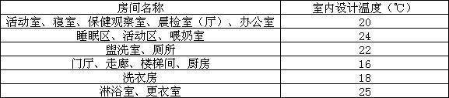
托儿所、幼儿园房间的供暖设计温度表
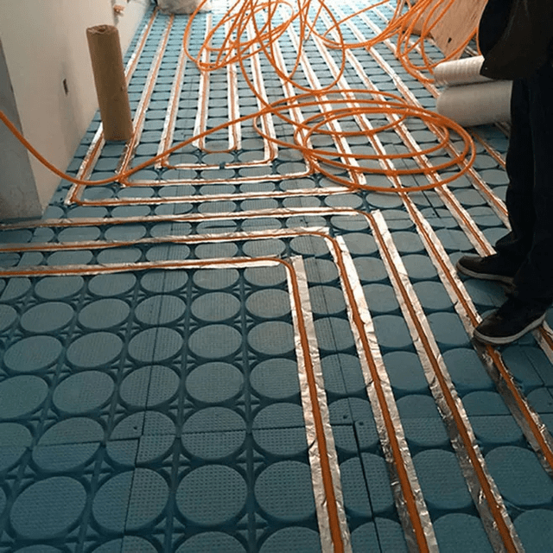
10. 托儿所、幼儿园建筑与其他建筑共用集中供暖热源时，宜设置过渡季供暖设施。
11. 托儿所、幼儿园建筑通风设计应符合下列表定：
说明:活动室和寝室应具备可开启自然通风外窗，可保证轮换开启通风。寒冷地区及夏热冬冷地区的供暖应计入通风的耗热量。我国地域辽阔，气候差异大，最小换气次数要求也不尽相同。
例如，高温高湿地区的换气次数要求就高，最小换气次数给出取值范围，可以根据建筑物所在地域气候特点合理取值。托儿所、幼儿园的卫生健康要求较高，参考《民用建筑供暖通风与空气调节设计规范》GB 50736 中的相关规定，适当增大最小新风量取值。
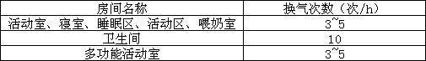
房间的换气次数表
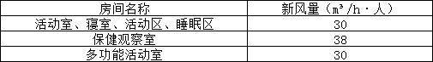
人员所需最小新风量表
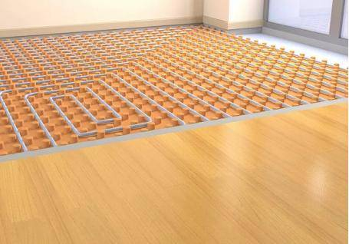
12. 公共淋浴室、无外窗卫生间等，应设置带防止回流措施的机械排风装置。
说明:托儿所、幼儿园中的公共厨房、公共淋浴室、无外窗卫生间无排放通道时将对室内环境产生很大影响。无外窗卫生间无法直接对室外通风换气。设置排风竖井将有害气体从屋顶排出，并且竖井应该有防止回流构造，防止相邻房间窜味。机械排风装置根据房间换气需要设置。公共淋浴室、无外窗卫生间等，采用的排气扇需要配带防止回流装置。
13. 对于夏热冬暖地区、夏热冬冷地区的托儿所、幼儿园建筑，当夏季依靠开窗不能实现基本热舒适要求，且幼儿活动室、寝室等房间不设置空调设施时，每间幼儿活动室、寝室等房间宜安装具有防护网且可变风向的吸顶式电风扇。
说明:托儿所、幼儿园的活动室或寝室大多为单面外窗，为了达到较舒适的室内环境，要求夏热冬暖、夏热冬冷等地区托儿所、幼儿园的活动室或寝室安装具有防护网且可变风向的吸顶式电风扇。
14. 最热月平均室外气温大于和等于25℃地区的托儿所、幼儿园建筑，宜设置空调设备或预留安装空调设备的条件，并应符合下列规定：
1 空调房间室内设计参数应符合下表的规定；
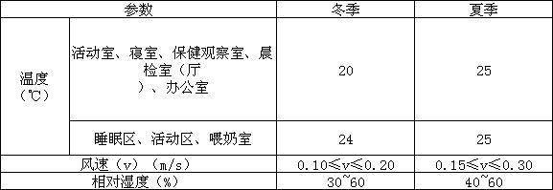
空调房间室内设计参数表
2 当采用集中空调系统或集中新风系统时，应设置空气净化消毒装置和供风管系统清洗、消毒用的可开闭窗口；
3 当采用分散空调方式时，应设置保证室内新风量满足国家现行卫生标准的装置。
说明: 随着人们生活水平的提高，人们要求环境标准也越来越高。幼儿生活环境备受家长关注，夏季炎热地区的托儿所、幼儿园宜设置空调设备或预留安装空调设备的条件。
15. 设置非集中空调设备的托儿所、幼儿园建筑，应对空调室外机的位置统一设计。空调设备的冷凝水应有组织排放。空调室外机应安装在室外地面或通道地面2.00m以上，且幼儿无法接触的位置。
说明:采用分体空调时，空调室外机对建筑物外形美观有一定影响。空调冷凝水随意排放，一是影响环境；二是对建筑物造成一定的不良影响。在建筑设计时就应该统一规划室外机位置；空调冷凝水有组织排放。

